Практичне заняття №2

Побудова 3D-моделі деталі за визначеними габаритними розмірами

Ціль роботи – побудувати 3D-модель деталі в CAD системі за вибором студента (можливі системи – Solidworks, Аскон-Компас, Autodesk Inventor або будь-які інші).

Хід роботи

Обрати габаритні розміри 3D-моделі (рис. 1) за варіантом, який відповідає порядковому номеру у наведеній таблиці 1.
Побудувати 3D-модель за відео-інструкцією відповідно до варіанта.
https://www.youtube.com/watch?v=Wxfk6bB0Y-k

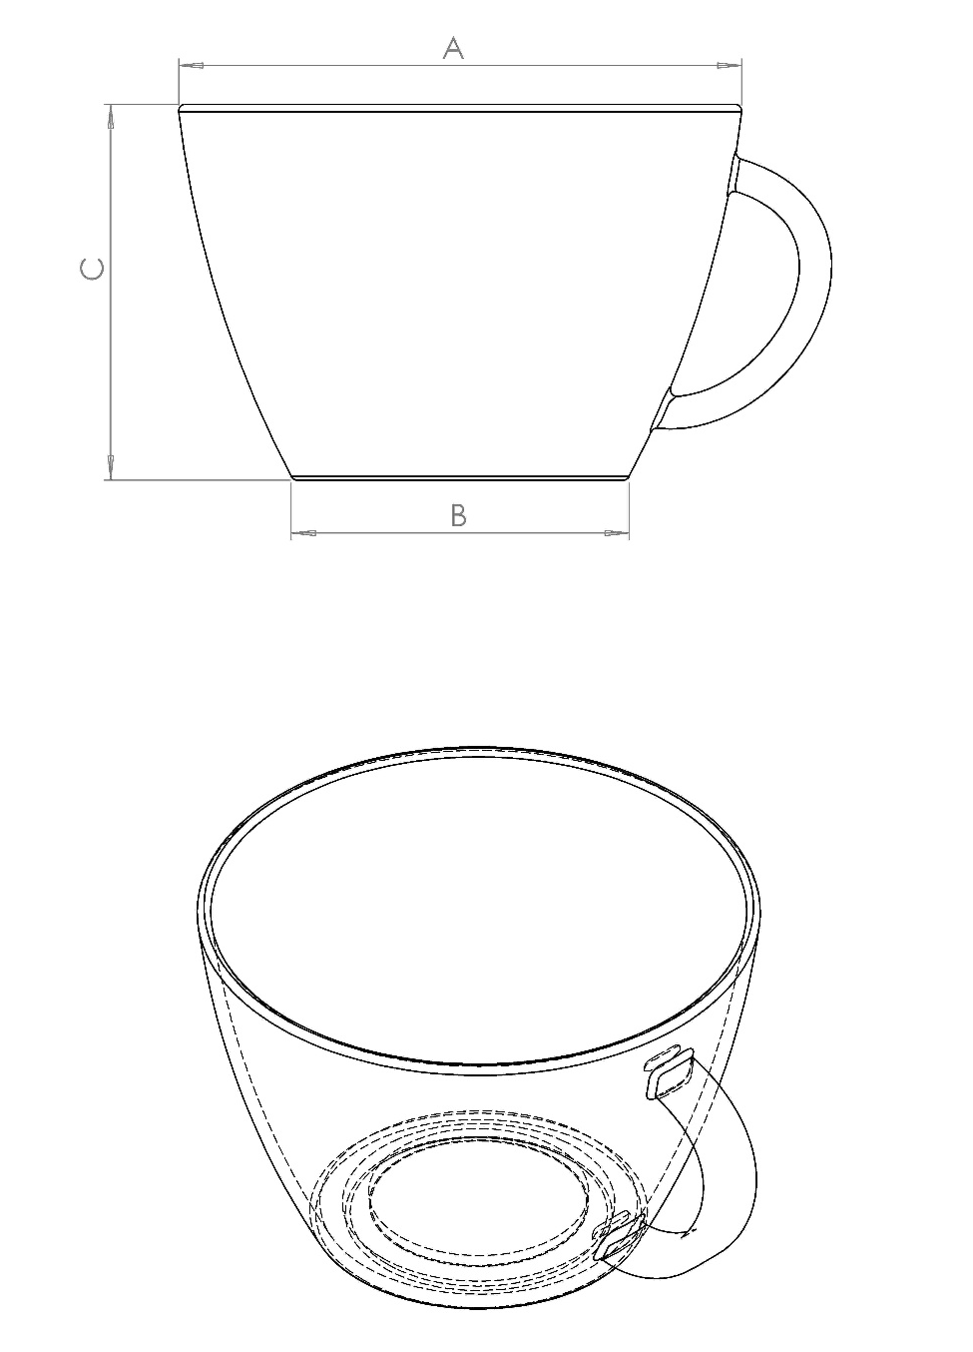
Рис. 1

Таблиця 1.
№ | Прізвище | Ім’я | Група | Варіант | A | B | C
1 |  |  |  | 1 | 160 | 107 | 45
2 |  |  |  | 2 | 159 | 106 | 44
3 |  |  |  | 3 | 158 | 105 | 43
4 |  |  |  | 4 | 157 | 104 | 42
5 |  |  |  | 5 | 156 | 103 | 41
6 |  |  |  | 6 | 155 | 102 | 40
7 |  |  |  | 7 | 154 | 101 | 39
8 |  |  |  | 8 | 153 | 100 | 38
9 |  |  |  | 9 | 152 | 99 | 37
10 |  |  |  | 10 | 151 | 98 | 36
11 |  |  |  | 11 | 150 | 97 | 35
12 |  |  |  | 12 | 149 | 96 | 34
13 |  |  |  | 13 | 148 | 95 | 33
14 |  |  |  | 14 | 147 | 94 | 32
15 |  |  |  | 15 | 146 | 93 | 31
16 |  |  |  | 16 | 145 | 94 | 32
17 |  |  |  | 17 | 144 | 95 | 32
18 |  |  |  | 18 | 143 | 96 | 33
19 |  |  |  | 19 | 142 | 97 | 34
20 |  |  |  | 20 | 141 | 98 | 35
21 |  |  |  | 21 | 140 | 99 | 36
22 |  |  |  | 22 | 139 | 100 | 37
23 |  |  |  | 23 | 138 | 101 | 38
24 |  |  |  | 24 | 137 | 102 | 39
25 |  |  |  | 25 | 136 | 103 | 40
26 |  |  |  | 26 | 135 | 104 | 41
27 |  |  |  | 27 | 134 | 105 | 42
28 |  |  |  | 28 | 133 | 106 | 43
29 |  |  |  | 29 | 132 | 107 | 44
30 |  |  |  | 30 | 131 | 108 | 45

Скріншот виконаної 3D моделі вставити в звіт з практичної роботи та
відіслати звіт на agromovoy@ztu.edu.ua

